Министерство науки и высшего образования Российской Федерации

Федеральное государственное бюджетное образовательное учреждение

высшего образования

Пермский национальный исследовательский политехнический университет

Электротехнический факультет

Кафедра информационных технологий и автоматизированных систем

**ОТЧЕТ**

**Тема:** Информационные динамические структуры

Семестр: 2

Вариант №15

Выполнил студент ИВТ-22-2б:

Кучугова Яна Александровна

____________________________

(дата, подпись)

Проверила:

Полякова Ольга Андреевна

____________________________

(дата, подпись)

Пермь, 2023

Постановка задачи

Написать программу на C++, в которой создаются динамические структуры и выполнить их обработку в соответствии со своим вариантом.

**Разработать следующие функции:**

1. Создание списка.
2. Добавление элемента в список (в соответствии со своим вариантом).
3. Удаление элемента из списка (в соответствии со своим вариантом).
4. Печать списка.
5. Запись списка в файл.
6. Уничтожение списка.
7. Восстановление списка из файла.

Записи в линейном списке содержат ключевое поле типа *char(строка символов). Сформировать двунаправленный список. Удалить К элементов из конца списка. Добавить элемент после элемента с заданным ключом.

Алгоритм решения задачи

В алгоритме прописаны функции, которые отвечают за действия, данные в условии. При запуске программы выполняется создание списка, после в него добавляется четыре переменные: "apple", "banana", "cherry", "date". Следующим действием лист выводится на консоль. После этого в список добавляются по ключу после него, если такой элемент (ключ) есть, то новый элемент вставится, если же нет, то действие не совершится. Снова печатается лист. Далее удаляется два элемента с конца и снова выводится на консоль. Последними действиями является сохранение листа в файл дальнейшее его удаление и восстановление из файла.

Блок-схема решения задачи

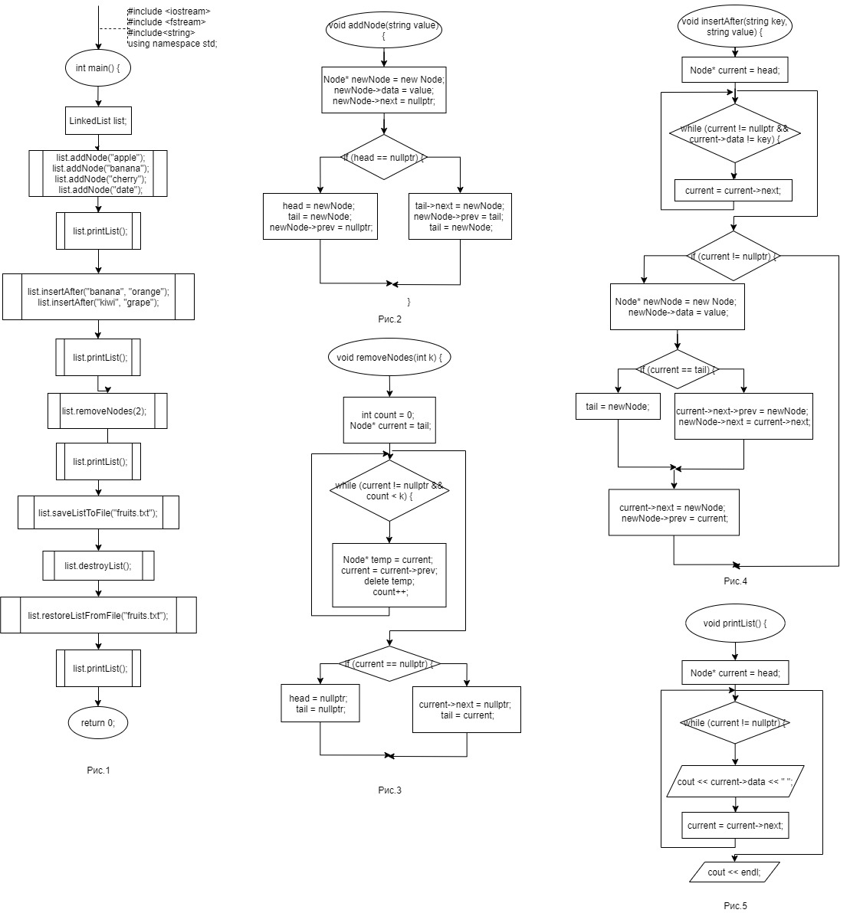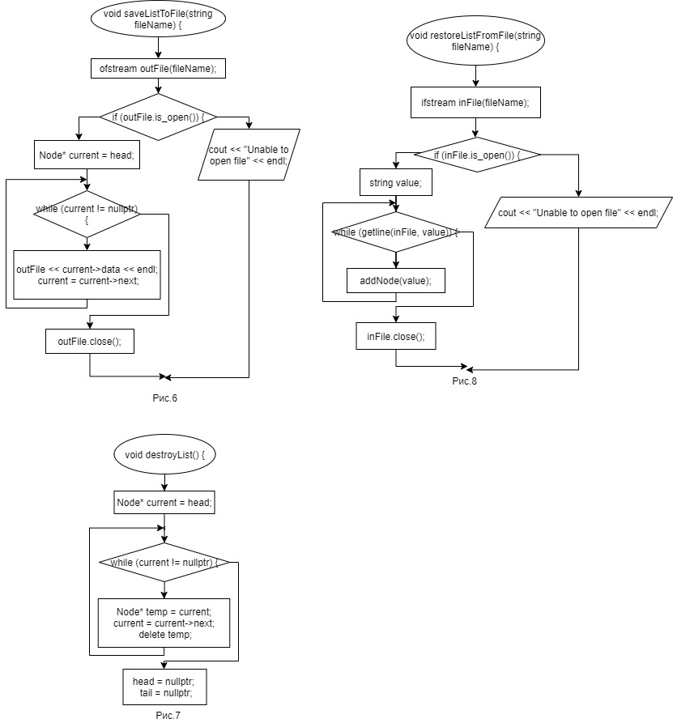

Рис.1—Блок-схема основной программы

Рис.2—Блок-схема добавления элемента

Рис.3— Блок-схема функции удаления элемента

Рис.4— Блок-схема функции вставки элемента

Рис.5— Блок-схема функции печати листа

Рис.6— Блок-схема функции сохранения листа в файле

Рис.7— Блок-схема функции удаления листа

Рис.8— Блок-схема функции, которая восстанавливает лист

Код программы для решения задачи

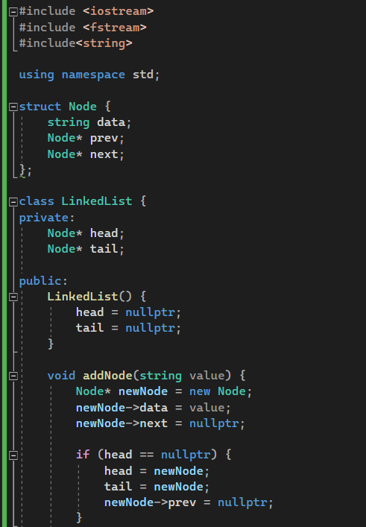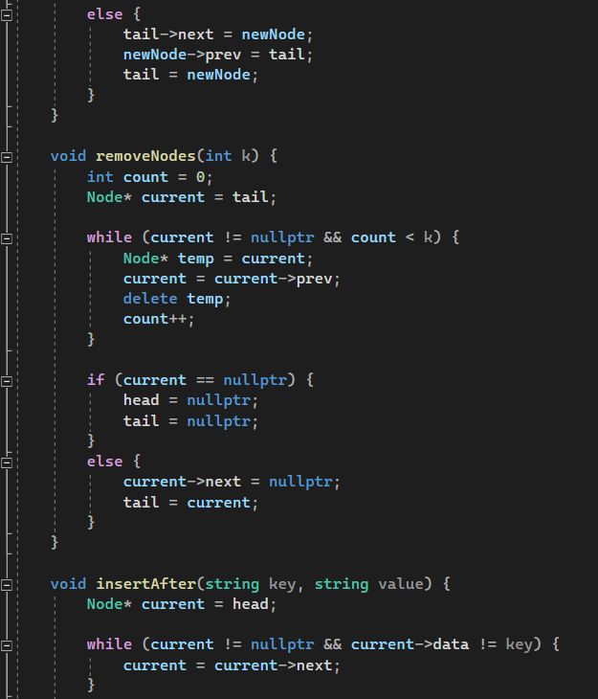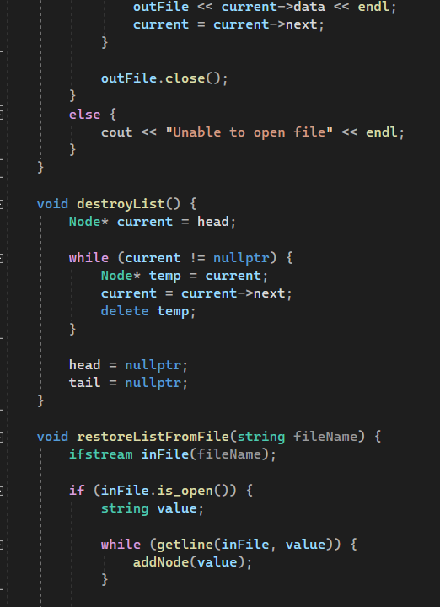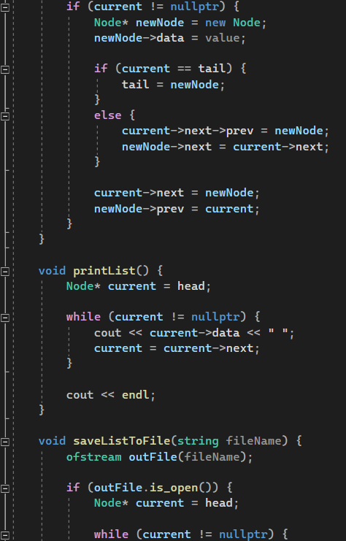

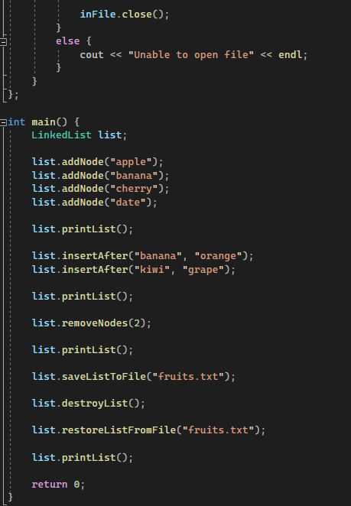

Результат работы кода

